Итоги спортивной весны!
13.06.2023
Среди работников Спецпредприятия Москвы прошли массовые соревнования по боулингу. Никто не остался равнодушным к состязаниям, в турнире приняли участие более 150 сотрудников.
Цели турнира — повышение спортивного мастерства специалистов и поддержание в коллективе командного духа. Боулинг требует от игроков выносливости, силы и ловкости, а также развивает координацию движений и стратегическое мышление. Успех в игре зависит от многих факторов: техники броска, правильного выбора шара, скорости и угла броска.
Сотрудники предприятия не испугались сложностей и сразились в этой непростой дисциплине, балы на табло менялись, а интрига накалялась.

Первое место с большим отрывом занял начальник Производственно-технического отдела Гаврилов Сергей Григорьевич,
Второе - с равным количеством баллов разделили: слесарь ремонтник 6 разряда Ромчанков Сергей Владимирович и специалист первой категории Отдела аналитики Лытаева Ксения Константиновна.
Почетная бронза досталась мастеру первого участка Макарову Павлу Сергеевичу.
Поздравляем победителей и желаем дальнейших успехов!
Не секрет, что сотрудники Спецпредприятия Москвы постоянно принимают участие в различных спортивных мероприятиях и предпочитают активный отдых, ведь спорт - это здоровый образ жизни!

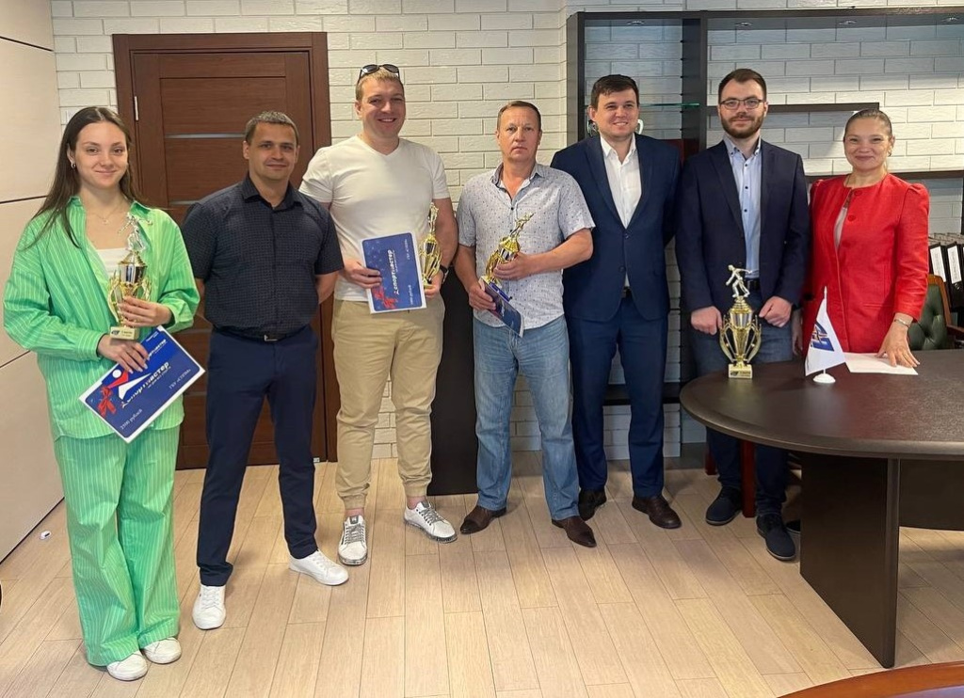
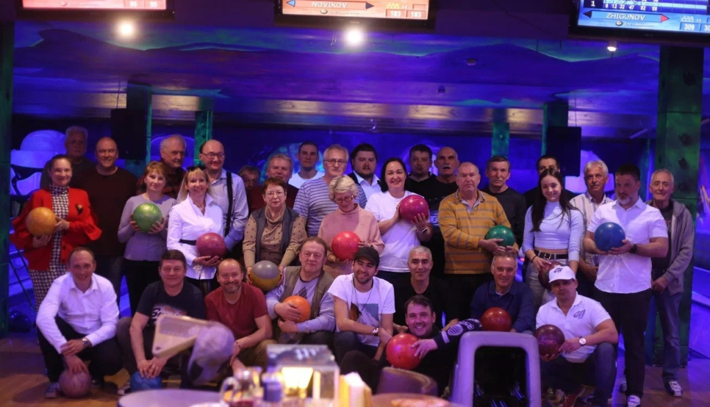
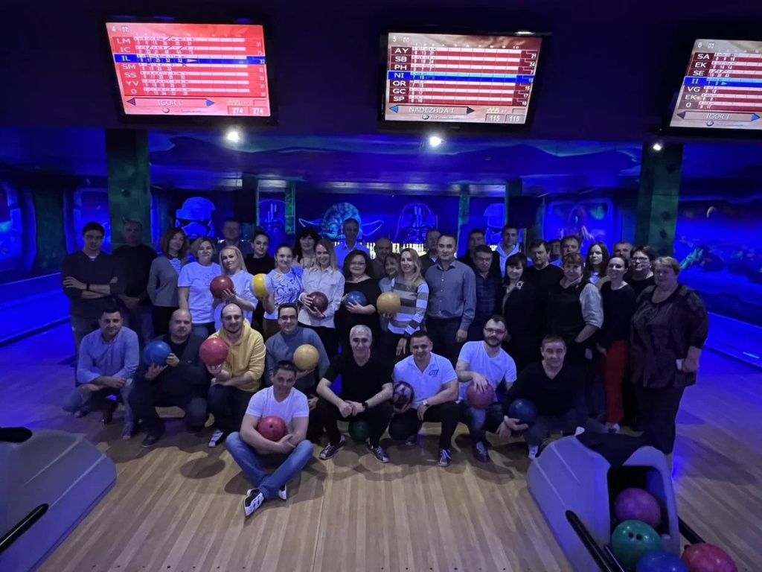
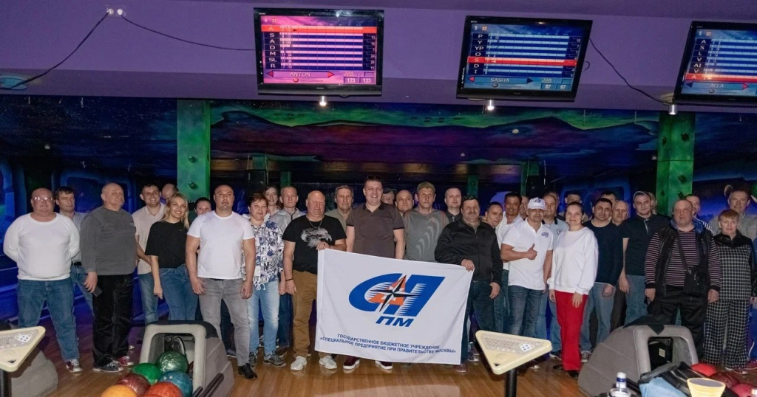
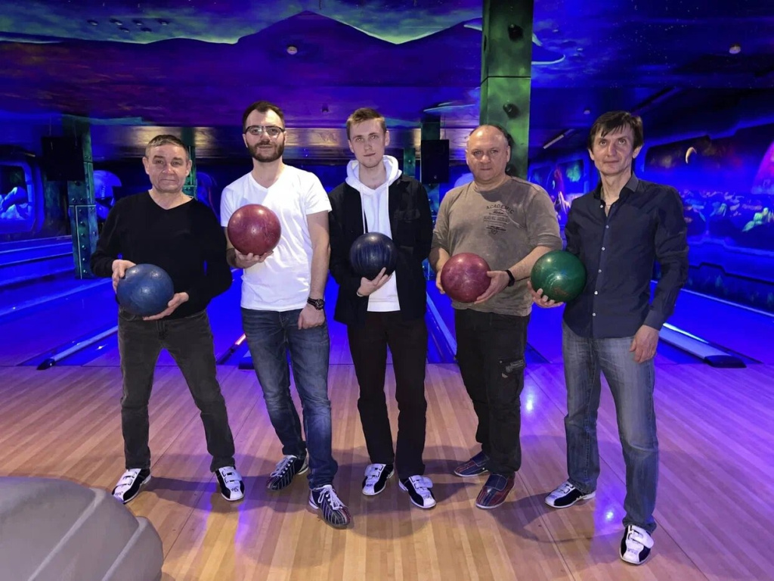
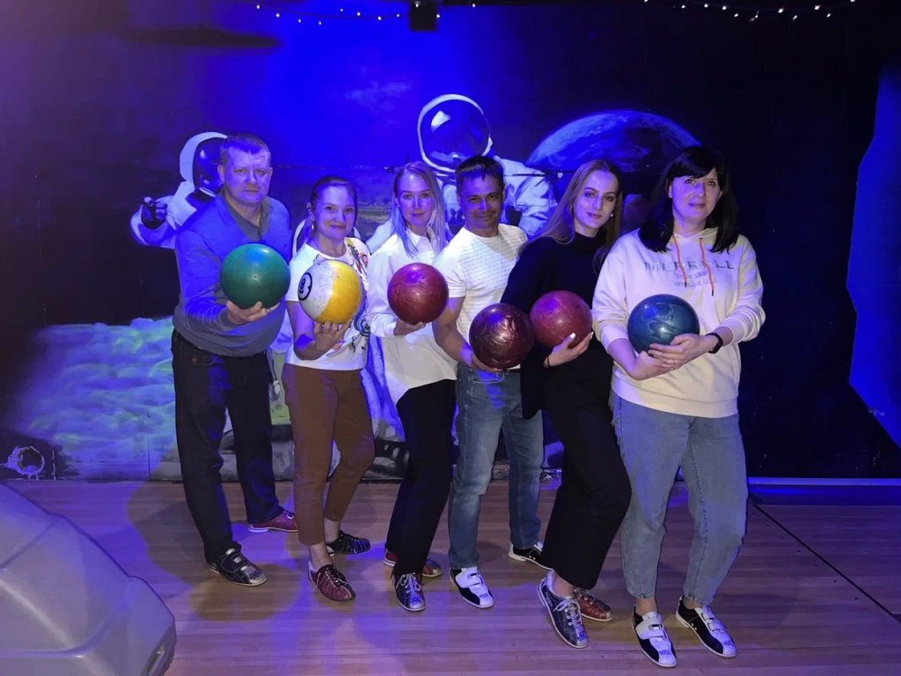

Адрес страницы: http://sppm.mos.ru/presscenter/news/detail/11708336.html
Государственное бюджетное учреждение города Москвы «Специальное предприятие при Правительстве Москвы»

